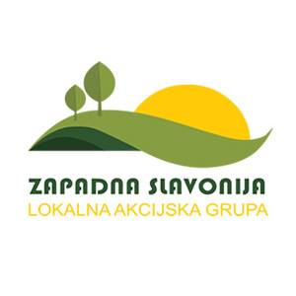
Komercijalisti posjetili LAG „Zapadna Slavonija“ u Novoj Gradiški
Dana 5.studenog 2014. učenici 3.razreda komercijalnog smjera, posjetili su LAG (Lokalna akcijska grupa) u Novoj Gradiški. Cilj posjeta je bio povezati aktivnosti LAG-a s učenjem o poduzetništvu.
Na vrlo zanimljiv i jednostavna način, LAG „Zapadna Slavonija „ predstavila je gđa. Marijana Bošnjak.
LAG „Zapadna Slavonija“ osnovan je s ciljem promicanja održivog razvoja, oživljavanja gospodarstva i poboljšanja kvalitete života na području koje obuhvaća.
Povezivanjem javnog, privatnog i društvenog sektora, uz iskorištavanje svih prirodnih i ljudskih resursa na principu zajedništva, naći će se najkraći put do gospodarskog razvoja ovoga područja.
Područje LAG-a ima trajnu i vrijednu osnovu za autohtoni gospodarski razvoj, te brojne potencijale za razvoj selektivnih oblika turizma. Osim kvalitetnih poljoprivrednih i šumskih površina, prirodnih vrijednosti i resursa, ekološki čistih prostora, važni potencijali ovoga područja su ljudi, geografsko-prometni položaj, te stvorena infrastruktura.
Nakon predavanja, učenici su se vrlo aktivno uključili u raspravu o potrebama koje kao mladi imaju,a koje bi se mogle ostvariti kroz aktivnosti LAG-a.
Druženje je bilo vrlo poučno i ugodno, veselimo se budućim suradnjama naše škole i LAG-a.

Ivana Gajski Berić, dipl.oec

